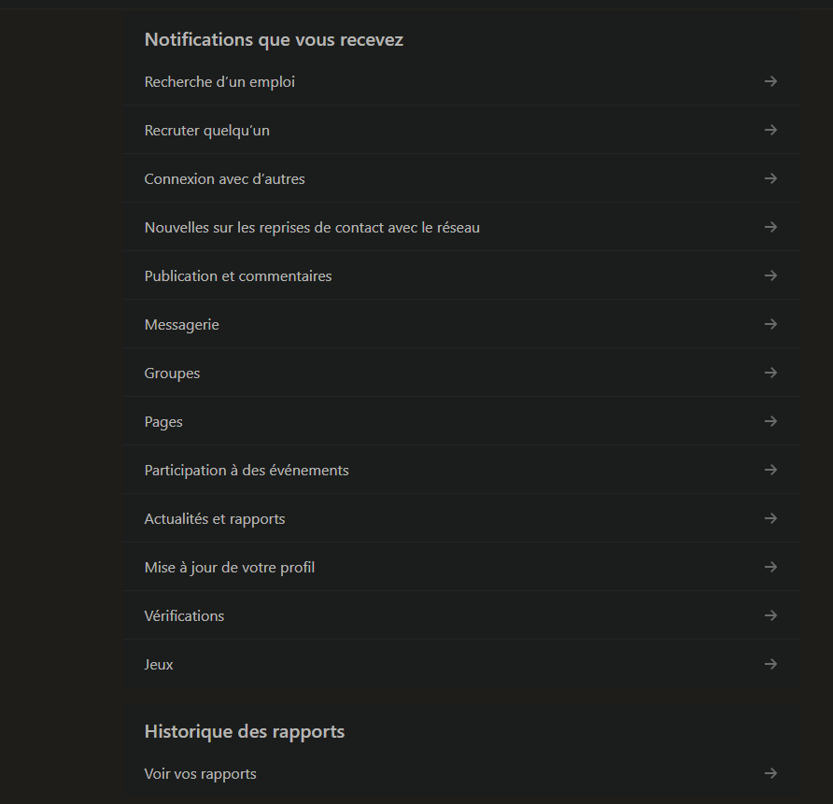
Sur Linkedin on peut gérer les notifications que l’on reçois de manière assez détaillé, on peut choisir d’être notifier dans l’application, par notifications push et/ou par mail, on peut bien sur désactiver l’un, l’autre ou toutes ces options.

On peut aussi gérer comment sera vu notre profil public, c’est a dire par toutes personne ne faisant pas parti de nos contacts Linkedin.

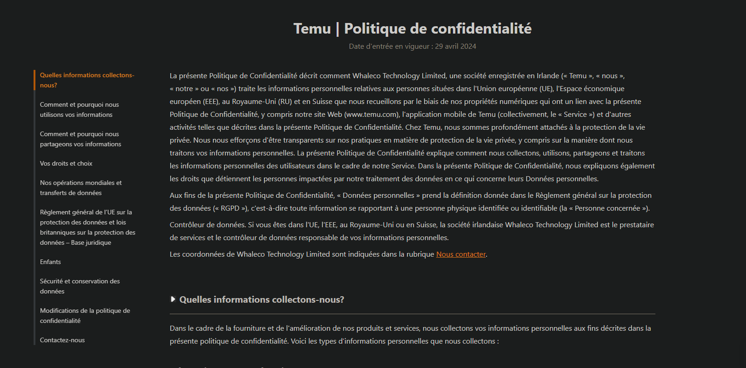
Pour temu c’est beaucoup plus complique, la page est immense, il est compliquer de trouver l’information rechercher

